Bogdán Lemkó, Nazareth house, Irsko

Na konci školního roku 2022 jsem díky OA Prostějov a projektu “Erasmus +” dostal příležitost čtyřtýdenní stáže v zahraničí.
Mojí cílovou destinaci bylo Irsko, konkrétně nádherné město Sligo na západě země.

Příprava na stáž začala již několik měsíců před odletem. Skládala se z absolvování přípravných kurzů, které byly zaměřeny na poznávání kultury a historie Irska, ale především na zdokonalení jazykových dovedností v angličtině.
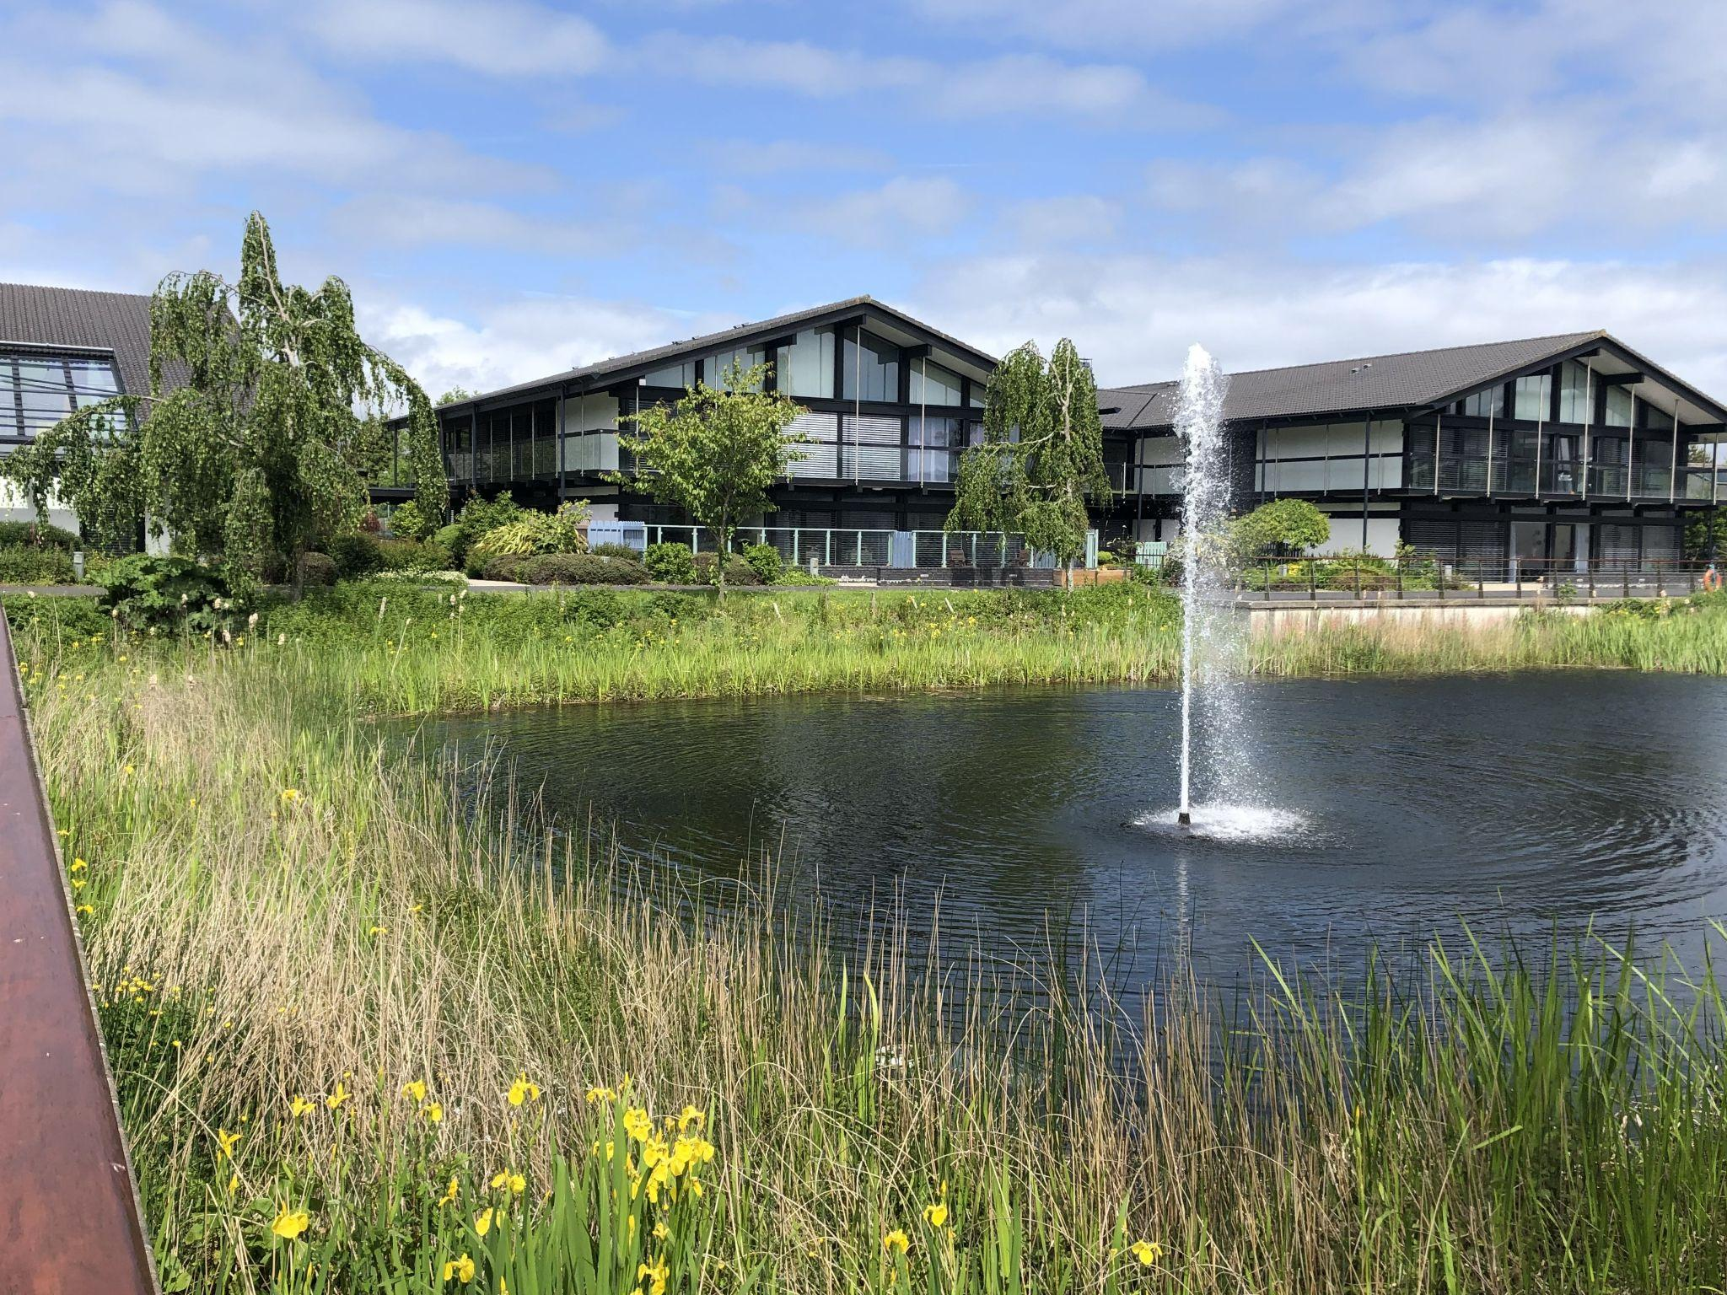
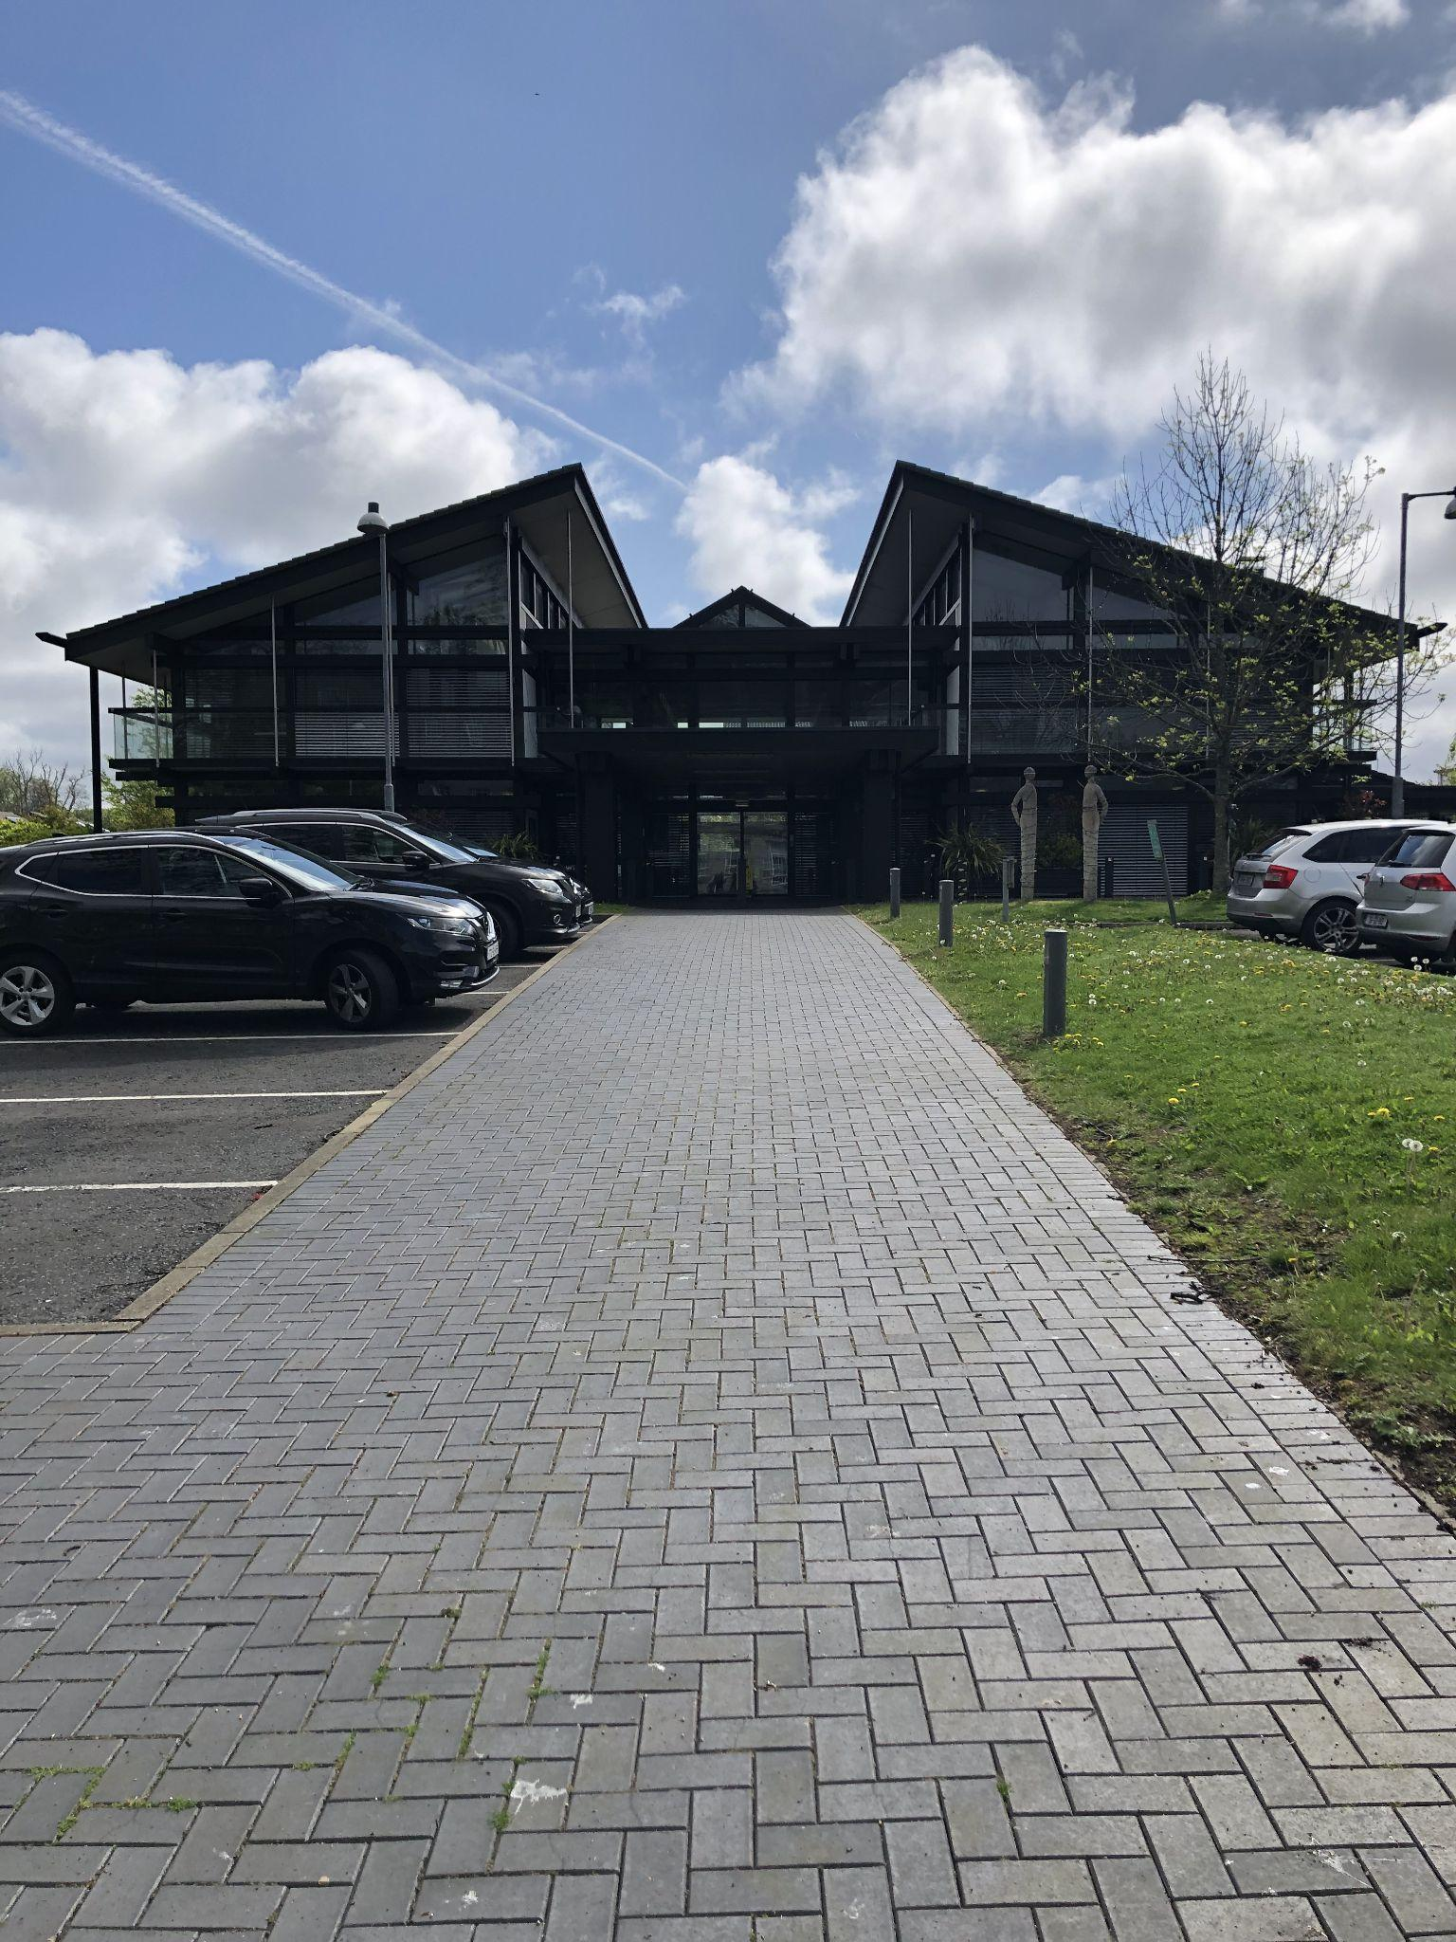
Pracoval jsem v organizaci “Nazareth house Sligo”, jež se zabývá především péči o lidi staršího věku, z důvodu rekonvalescence a volnočasových aktivit.
Pracovní kolektiv zaměstnanců se skládal z různých národností (Irové, Skotové, Angličané, Australané) a mnoha dalších. Personál byl velice přátelský a vstřícný při řešeni jakékoliv situace.

Moje práce spočívala v řešeni administrativních úkolů. Pracoval jsem v databázích organizace, tiskl jsem různé písemnosti, třídil dokumentace, vytvářel jsem tabulky a formuláře. Také jsem se zabýval skenováním a přidáváním informací do softwaru.
Na základě mého studia na střední škole jsem úspěšně zvládl všechny zadané úkoly.

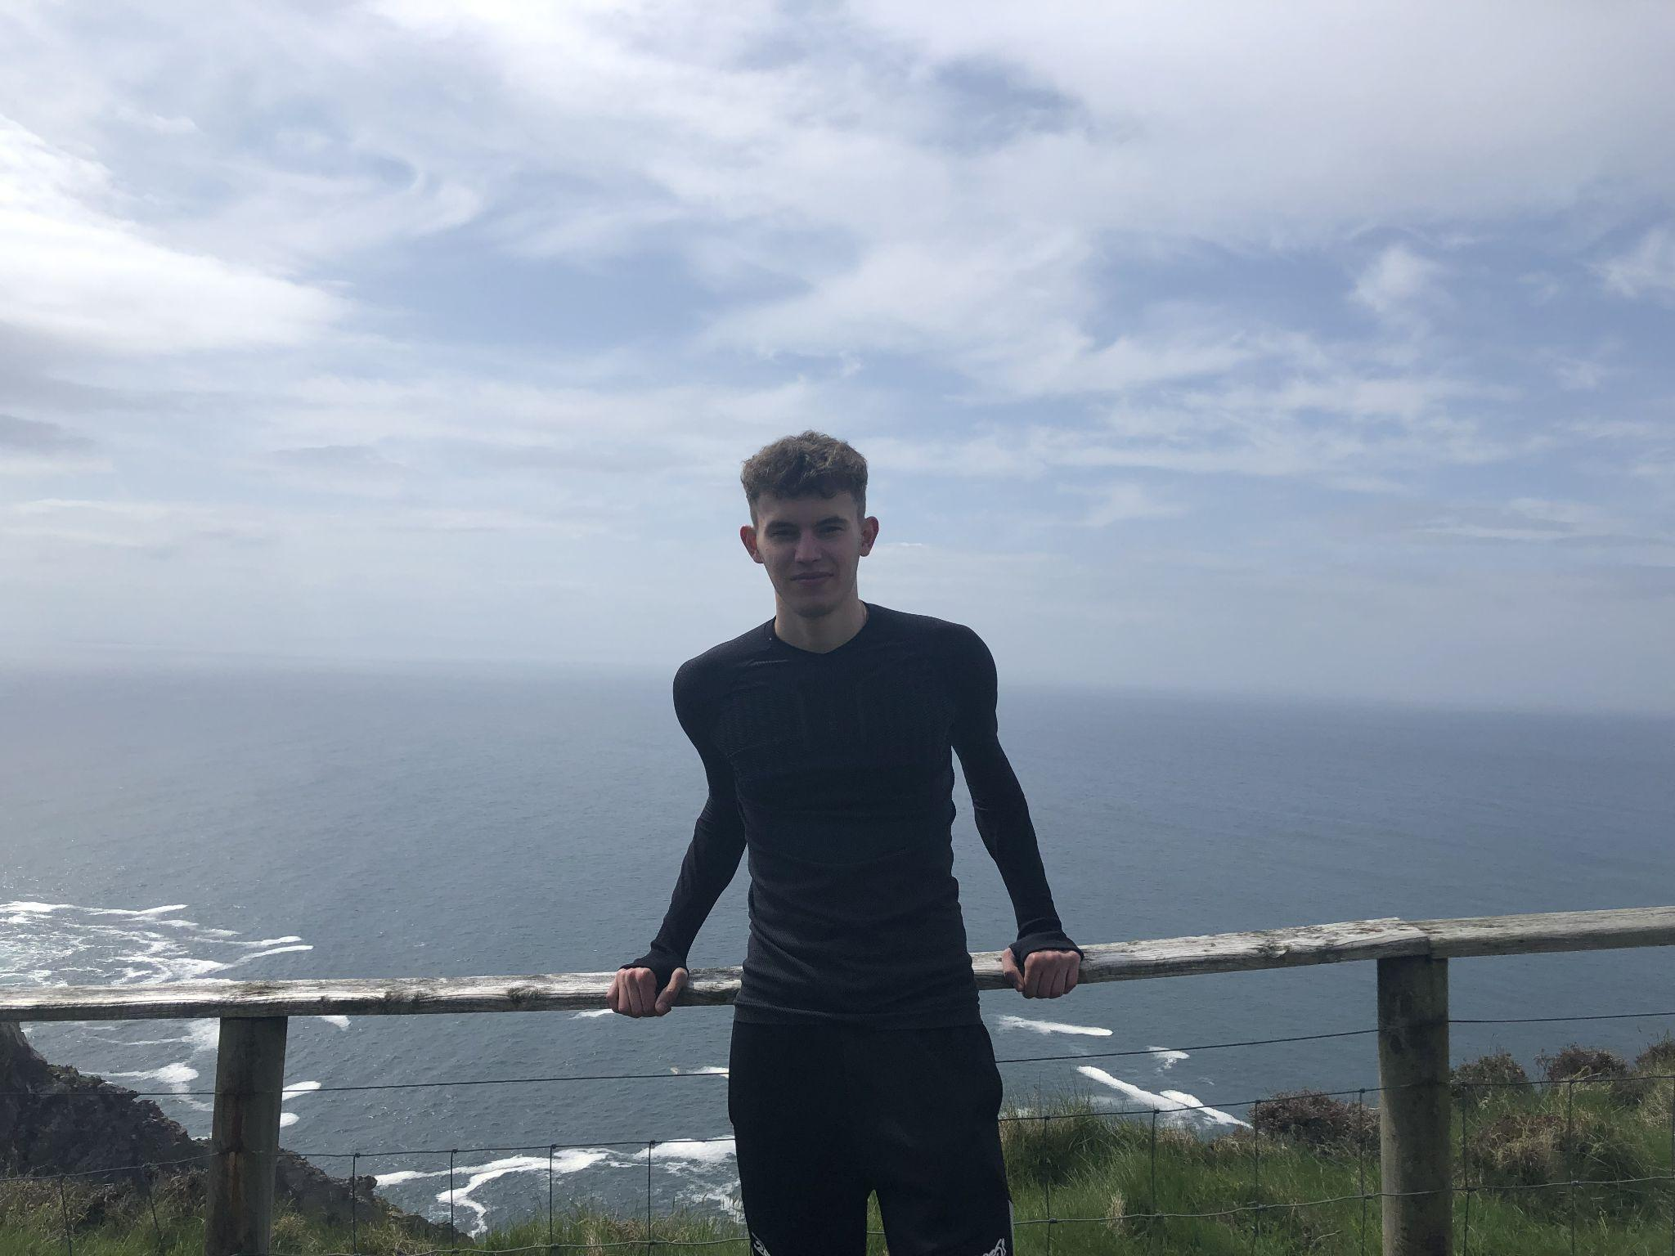
Jsem přesvědčen, že možnost komunikovat s lidmi různých národností mi pomohla zlepšit mé jazykové schopnosti a určitě bude zvýhodněním při přípravě na VŠ.

Volný čas jsem se snažil využít naplno. Cestování byla nejlepší volba. Navštívil jsem Dublin, Slieve League, Strandhill, Coney Island, Glencar a mnoho dalších nezapomenutelných míst, která na mě velmi zapůsobila.

Z grantu Erasmu jsem měl hrazeno ubytování, stravování, kapesné, letenky tam a zpět i místní dopravu.
Zahraniční praxe mi přinesla velké množství nových zkušeností, nových přátel, poznání irské kultury a také zdokonalení se v anglickém jazyce. Během celé stáže jsem dostával prostor pro svá samostatná rozhodnuti a cítil jsem odpovědnost za svěřené úkoly.

Všestranné zkušenosti, získané dojmy a navázané kontakty mi ukázaly nejen druh mentality lidi v zahraničí, ale také jiný pohled na život.

